**大中票券債券市場展望雙週報 2016/10/11**

By Peter

**市場回顧**

美債10y利率過去兩週以來，利率持續上漲，市場焦點落在美國公布的數據頗佳，12月升息的機率提高，基本面推動利率底部墊高。美債利率從1.55%附近反彈至1.70%上方。上周五，美債10y利率收在1.715%。

台債10y利率走勢在央行結束降息循環與美債利率走揚的影響下，利率緩步走揚，新5年券A05113的發行前交易，成為避險管道集中所在，上週五盤中一度向上穿越0.6%，為半年來首次。上週5y利率收在0.598%，10年券利率則收在0.751%。

美國周五公布9月就業報告，新增非農業部門就業人口增加15.6萬人，寫下5月以來最低成長紀錄，亦不如市場預期，失業率則上升至5％。即便如此，經濟學家仍認為美國就業市場依維持穩健，不致影響聯準會（Fed）12月升息的可能。

~報摘

**歐債十年期利率走勢圖**

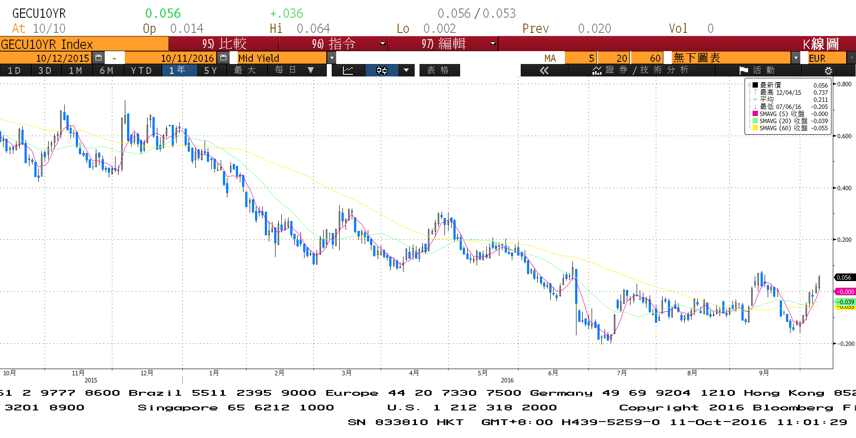

**美債十年期利率走勢圖**

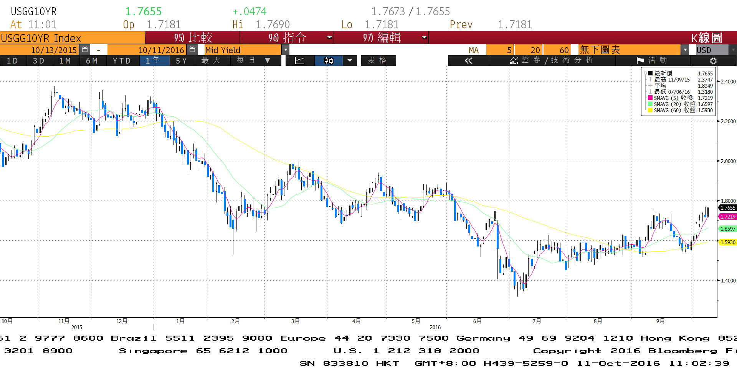

**日債十年期利率走勢圖**

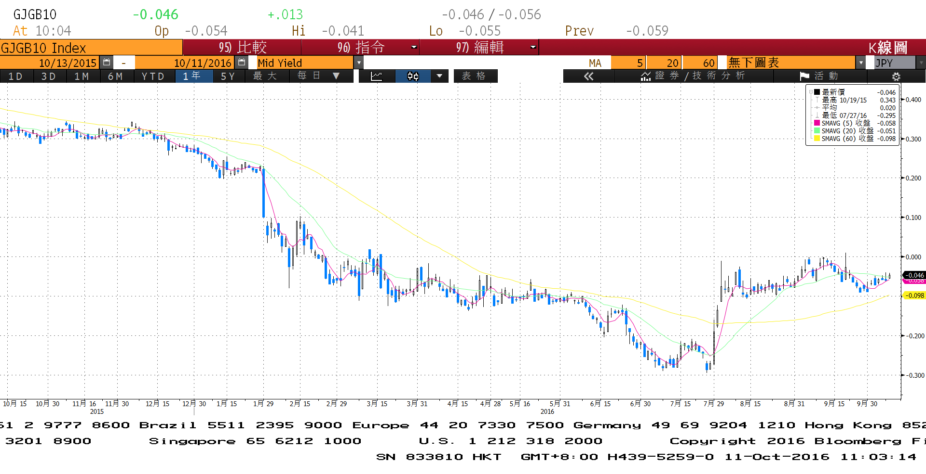

**台債十年期利率走勢圖**

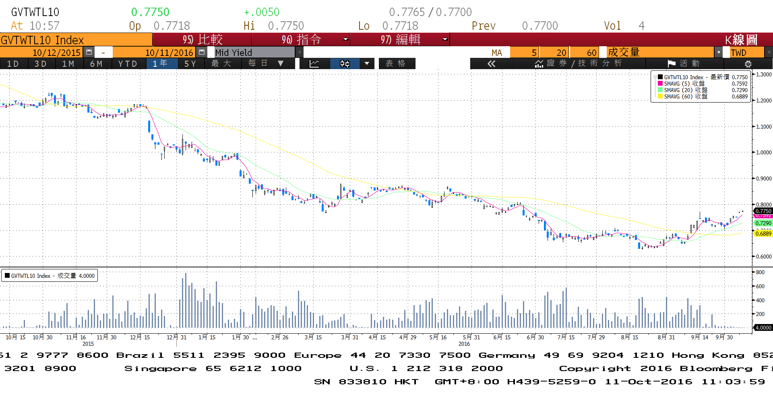

**各國殖利率走勢圖**

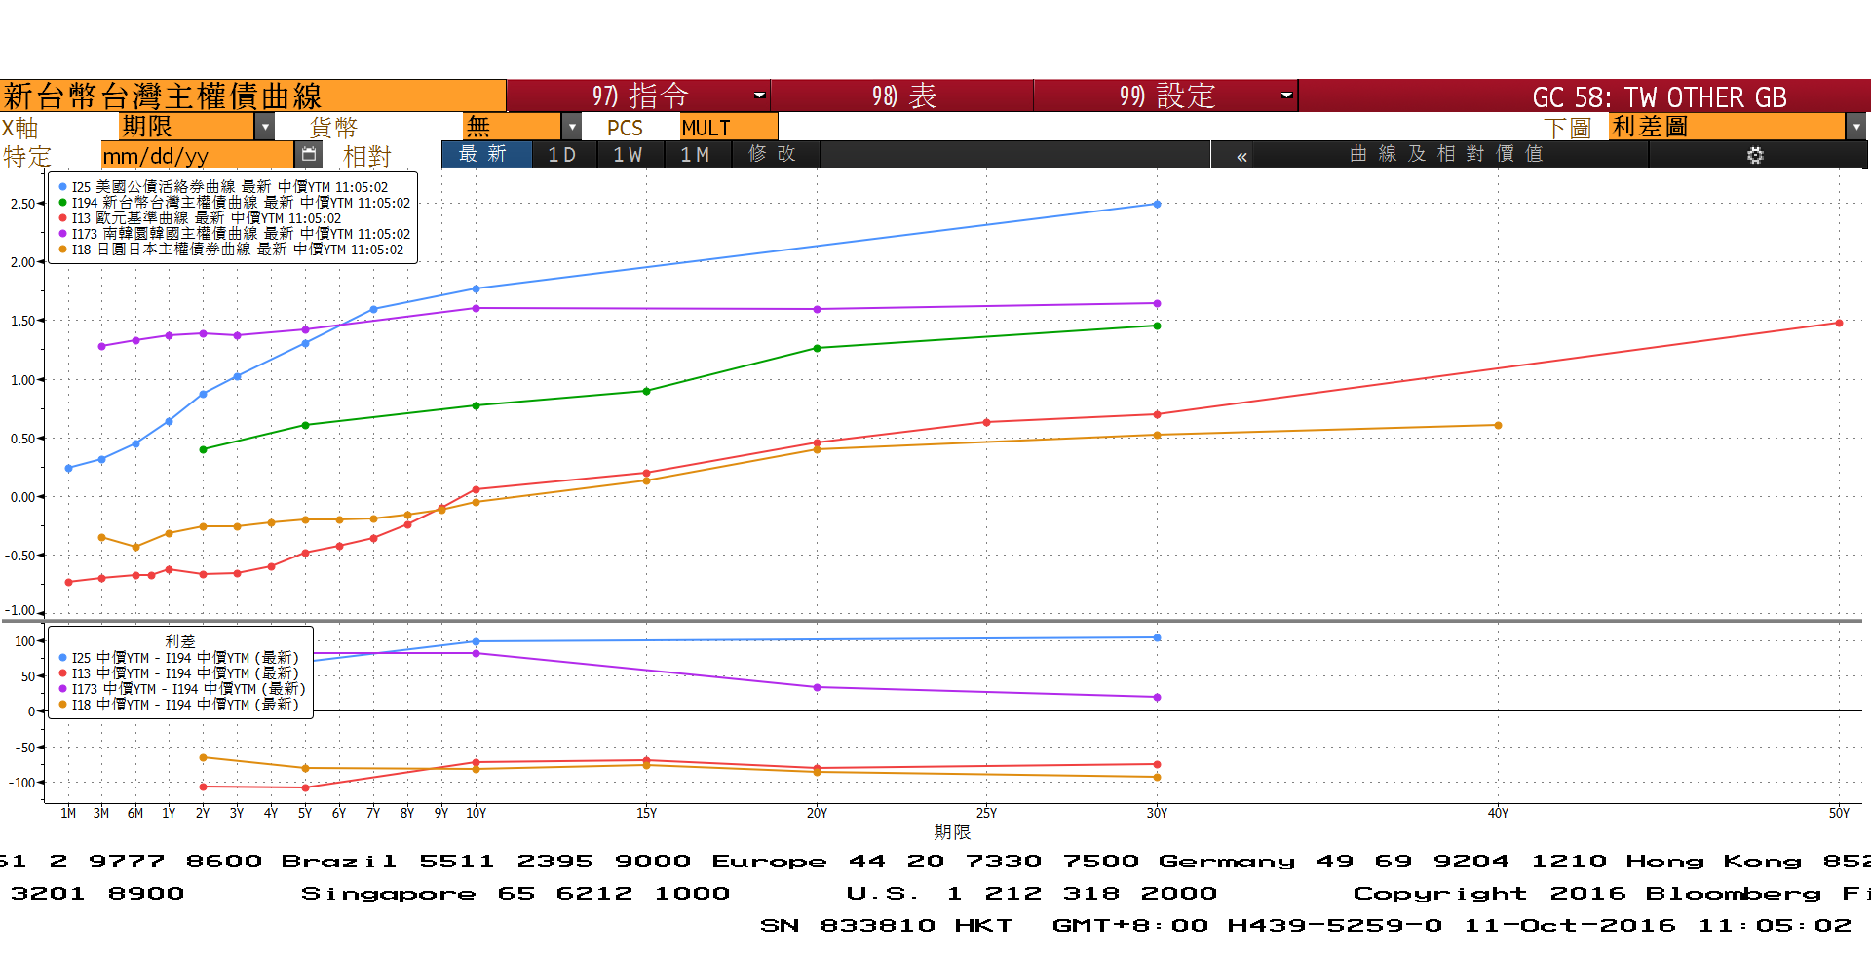

**經濟數據圖**

**中國製造業採購經理指數**

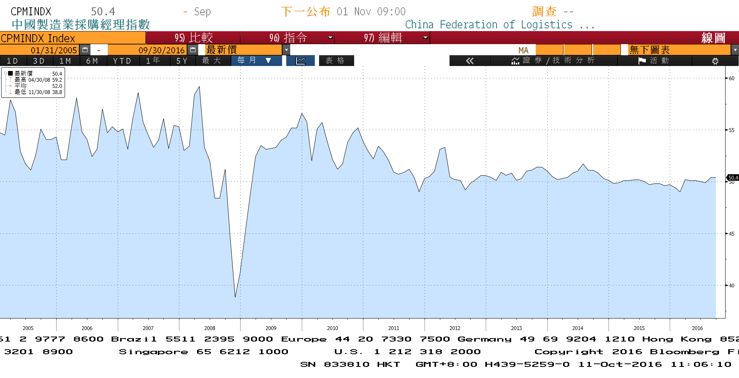

**美國供應管理協會全國製造業採購經理人指數 經季調**

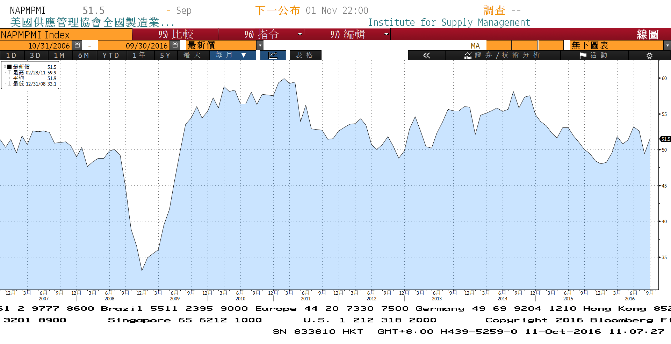

**台灣實質消費者物價指數 未經季調(年比) 2006=100**

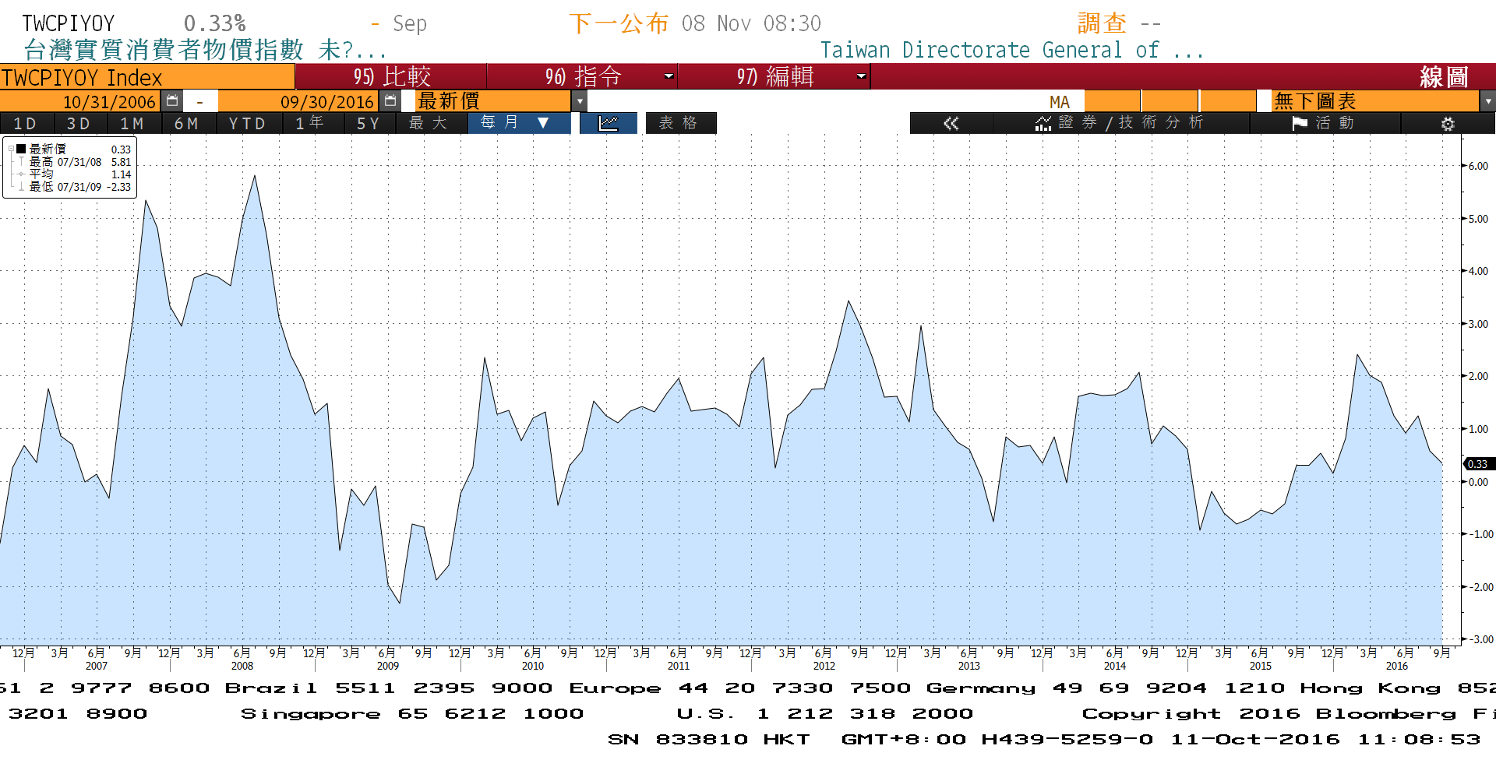

**商品指數**

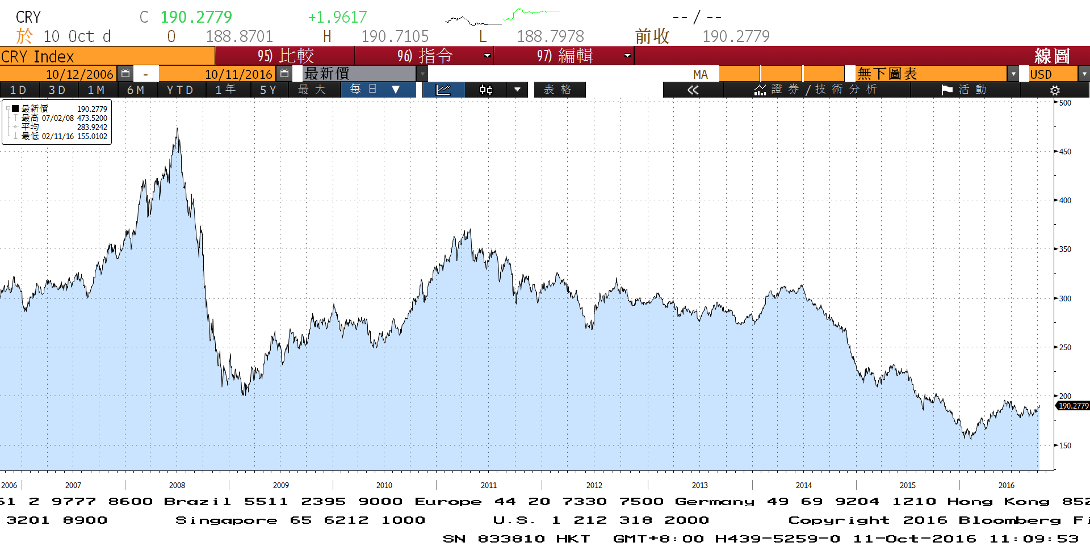

**經濟數據預估**



**市場展望**

近期利率走勢，從技術面來看，美債10年期利率下跌觸及季線後，反彈上漲，再度回到月線上方，有機會續揚。台債利率技術面上，10年期利率在0.70%為目前的壓力區，目前三線齊揚，上漲的機會大。五年期利率近期以周線為上漲軌道，上升趨勢預估延續。

經濟數據方面，本週有美國10月消費者信心初值、9月生產者物價指數等。德國10月ZEW經濟景氣指數。籌碼面，本周有公債A05112的2年券標售、下週五有A05111的10年券增額發行的發行前交易，由於放空借券成本高，台債利率集中在5年券發行前交易避險，令五年期利率明顯上漲。台債操作上，目前央行的降息循環結束，新券發行前交易期間利率偏漲。5y及10y的利率均線也都呈現上揚走勢。走勢預估轉為中性偏空。雖然美國FED在12月才可能升息，但市場已經逐步反應。預估債市利率為區間震盪向上的局面，近期10y利率先看0.70%~0.82%區間。